министерство образования и науки российской федерации

Филиал федерального государственного бюджетного образовательного учреждения высшего образования  
«Национальный исследовательский университет «МЭИ»

в г. Смоленске

Кафедра  
электроники и микропроцессорной техники

РАСЧЁТНО-ГРАФИЧЕСКАЯ РАБОТА

по дисциплине «Автоматизированное проектирование средств

промышленной электроники»

Тема: **Разработка *DC*-*DC* преобразователя**

|  |  |  |  |  |
| --- | --- | --- | --- | --- |
| Студент группы ПЭ-16 |  |  |  | Клауга В.А. |
|  | дата сдачи |  | подпись |  |
| Руководитель |  |  |  | ст.преподаватель,  Смолин В.А. |
|  |  |  | подпись |  |

Смоленск 2018

ОПИСАНИЕ ЗАДАННОГО УСТРОЙСТВА

В рамках данной расчетно–графической работы задано устройство преобразования однополярного входного напряжения из 5*В* в однополярное  12 *В.*

Основой данного устройства является микросхема *82D-05S12RNL*. Причем максимальный ток в устройстве составляет 0,5 *А.*

Она дает возможность выполнить это преобразование напряжения с использованием минимального количества компонентов.

Развязка по питанию обеспечивается за счет блокировочных конденсаторов *C1* и *C2,* которые выступают в роли защитных компонентов микросхемы, а также шунтируют ее питание.

# Варианты заданий

Рассчитать электрические параметры прямоугольного волновода стандартного сечения для заданной частоты.

Порядковый номер соответствует студенту из учебного журнала.

В данном случае 5 варианту соответствует частота *f*=3 *ГГц.*

# Ход работы

**1.** **Выбрать волновод стандартного сечения.**

Выбирается волновод стандартного сечения, исходя из рабочего диапазона частот и заданной по варианту частоты.

Тип волновода: WR-340 (По ОСТ 4.206.000 ред. 1-77).

Размеры поперечного сечения волновода равны соответственно $a=90 мм;b=45 мм$.

Рабочий диапазон частот равен 2,14 ГГц – 3,20 ГГц.

**2.** **Определить длину волны λ.**

$$λ=\frac{c}{f}=\frac{3∙{10}^{8} м/с}{3 ГГц}=0,1 м,$$

где *с* – скорость света.

**3.** **Определить критическую длину волны λкр стандартного волновода.**

$$λ_{кр}=\frac{2}{\sqrt{{(m/a)}^{2}+{(n/b)}^{2}}}$$

Будем использовать волну *H10*, то есть *m*=1, *n*=0.

$$λ_{кр}=\frac{2}{\sqrt{{(1/90мм)}^{2}+{(0/45мм)}^{2}}}=0,18 м$$

**4. Определить длину волны в волноводе λв.**

– диэлектрическая проницаемость воздуха.

$$λ_{в}=\frac{0,1}{\sqrt{1-{(0,18)}^{2}}}=0,083 м$$

**5. Определить волновое сопротивление волновода на заданной частоте для волны Н10.**

где Z0 = 377 Ом – характеристическое сопротивление плоской волны в свободном пространстве.

$$Z_{cH}=\frac{377}{\sqrt{1-{(\frac{0,1}{0,18})}^{2}}}=493,833 Ом$$

**6. Определить длину волны минимальную λмин и максимальную λмах стандартного волновода.**

$$λ_{min}=1,05∙90=0,062 м$$

$$λ_{max}=1,6∙90=0,094 м$$

**7. Определить частоту минимальную fмин и максимальную fмах стандартного волновода.**

$$f_{min}=\frac{c}{λ_{max}}=\frac{3∙{10}^{8} м/с}{0,062 м}=2,14 ГГц$$

$$f_{max}=\frac{c}{λ_{min}}=\frac{3∙{10}^{8} м/с}{0,094 м}=3,2 ГГц$$

**8. Построить диаграмму типов волн стандартного волновода.**

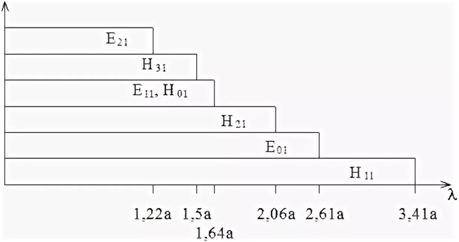

**9. Изобразить структуру электрического и магнитного полей в волноводе для волн *Н*10, *Е*11, *Н*11, *Н*20.**

Для волны *Н*10:

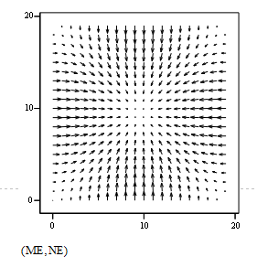

Для волны *Е*11:

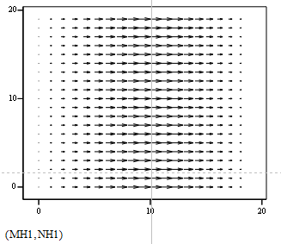

Для волны *Н*11:

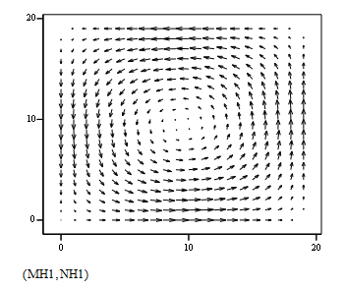

Для волны *Н*20:

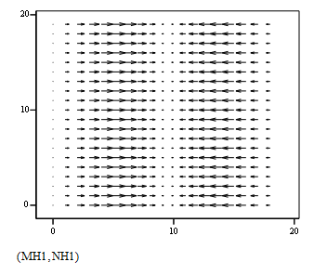

**10. Построить график зависимости предельной мощности волновода от длины волны Рпред(λ).**

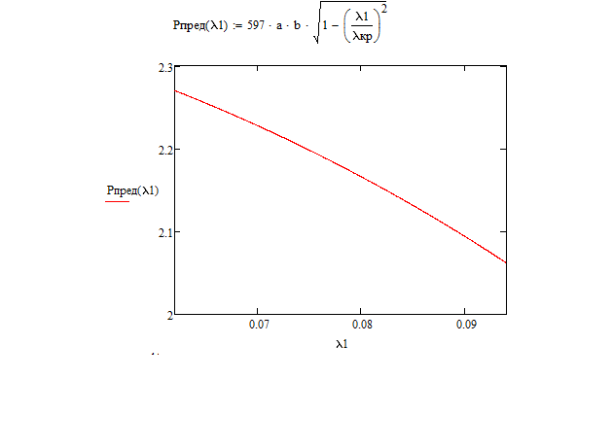

**11. Построить график зависимости толщины «скин-слоя» от частоты δ(*f*) если внутренняя поверхность покрыта серебром.**

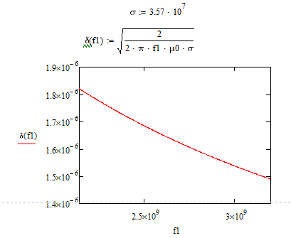

**12. Построить график зависимости поверхностного сопротивления волновода от частоты *R*s(*f*).**

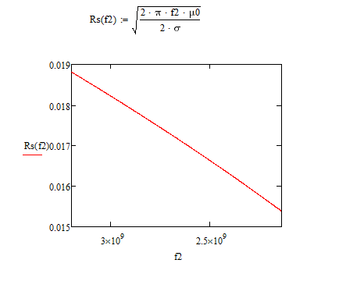

**13. Построить график зависимости коэффициента затухания в волноводе от частоты α(*f*).**

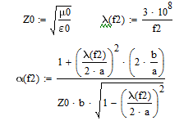

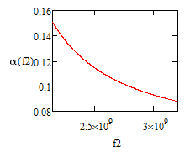

**14. Построить график зависимости коэффициента полезного действия волновода длиной 2 метра от частоты *η*(*f*).**

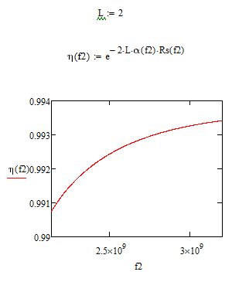

**15. Построить график зависимости активной составляющей входного сопротивления волновода от длины волновода *R*вх(*l*) (сопротивление нагрузки равно *Z*н=200+*i*300 *Ом*).**

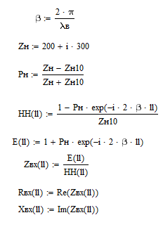

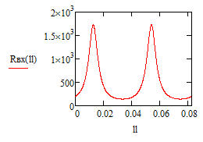

**16. Построить график зависимости реактивной составляющей входного сопротивления волновода от длины волновода *X*вх(*l*) для заданного сопротивления нагрузки.**

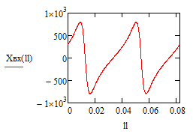

**17. Построить график зависимости амплитуды электрического поля от длины волновода *E*(*l*) для заданного сопротивления нагрузки.**

